## 甜橙音乐网配置使用说明

#### 1．项目说明

* 项目名称：甜橙音乐网
* 作者：Andy
* 项目版本：V 1.0
* 完成日期：2018年12月25日

#### 2．创建MySQL数据库

（1）启动MySQL数据库。

（2）打开Navicat for MySQL，创建数据库，名为music。如图1所示。

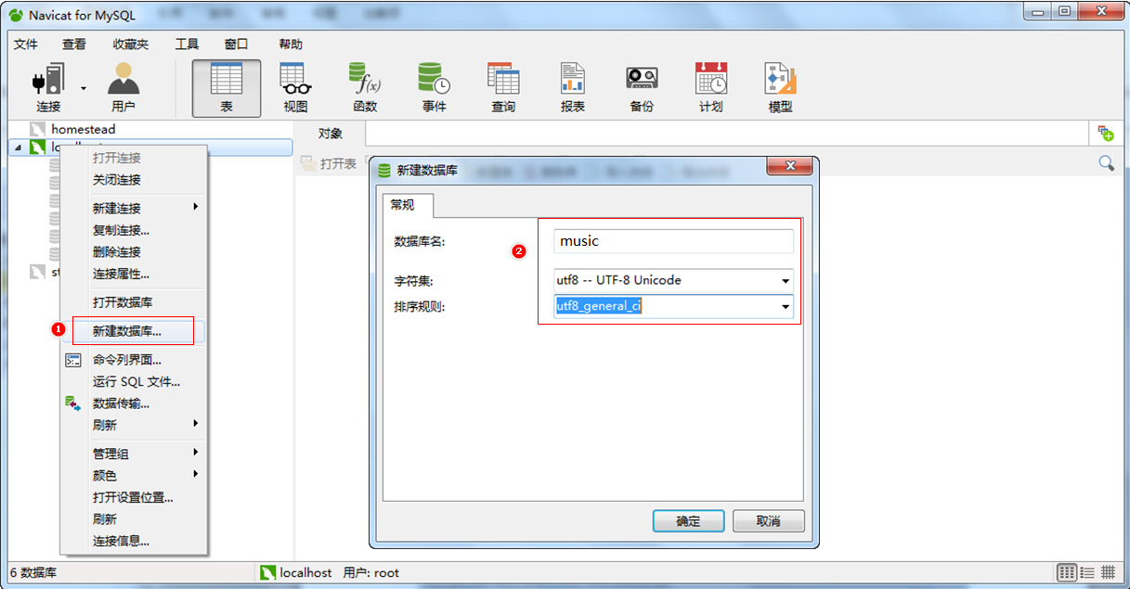

图1 Navicat创建数据库

#### 3. 拷贝项目

将“code\”目录下的OnLineMusic文件夹整体拷贝到自己设置的路径，如“F:\PythonProject\”。拷贝后的目录结构为“F:\PythonProject\OnLineMusic\”。

#### 4．配置数据库

打开“OnLineMusic\config.py”文件，根据自己的数据库账号和密码修改如下代码，如图2所示。

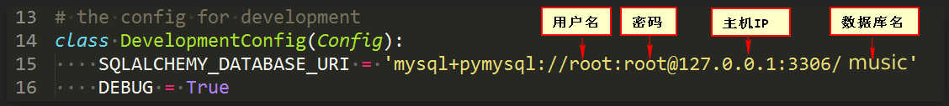

图2 配置数据库信息

#### 5．运行网站

（1）创建venv虚拟环境。打开cmd窗口，进入“F:\PythonProject\OnLineMusic”目录。

在cmd命令行下输入如下命令:

virtualenv venv

（2）启动venv虚拟环境。cmd窗口中输入如下命令：

venv\scripts\activate

运行成功后，如图3所示。

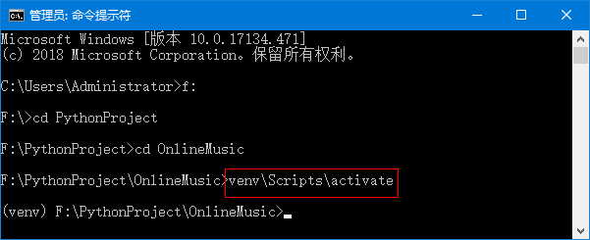

图3 启动virtrualenv虚拟环境

（3）使用如下命令安装Flask依赖包:

pip install –r requirements.txt

（4）使用migrate创建数据表，命令如下：

python manage.py db init # 创建迁移仓库,首次使用

python manage.py db migrate # 创建迁移脚本

python manage.py db upgrade # 把迁移应用到数据库中

运行完成后，刷先Navicat , 此时，music数据库下会新增很多数据表，如图4所示。

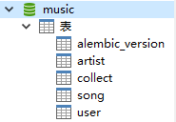

图4 新增数据表

（5）新增的数据表中数据为空，所以需要导入数据。将“code\OnLineMusic\music.sql”文件拷贝到桌面，然后使用右键单击hotel数据库，单击运行文件，然后从桌面选择music.sql。将其导入到数据库，如图5所示。

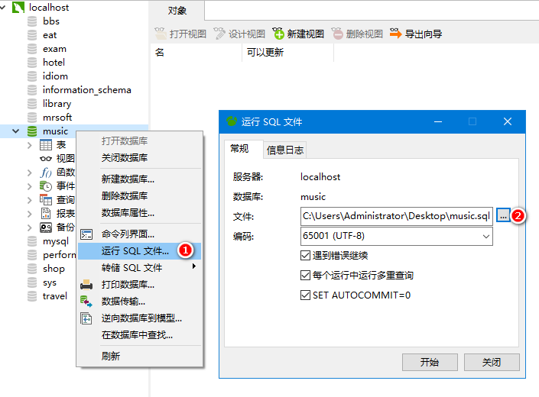

图5 导入SQL文件

执行完成后，按下<F5>键刷新Navicat，将会显示所有数据表。运行效果如图6所示。

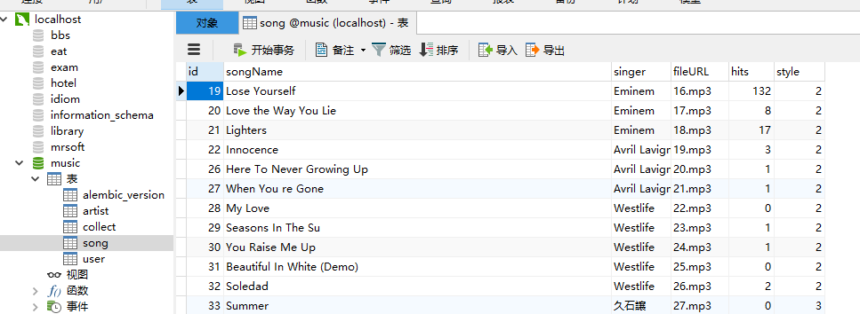

图6 显示所有数据表

（6）使用如下命令启动项目：

python manage.py runserver

启动成功后，效果如图7所示。

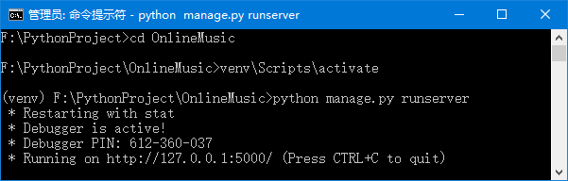

图7 运行项目

然后在谷歌浏览器中输入网址“127.0.0.1:5000”，进入甜橙音乐网前台首页，首页效果如图8所示。

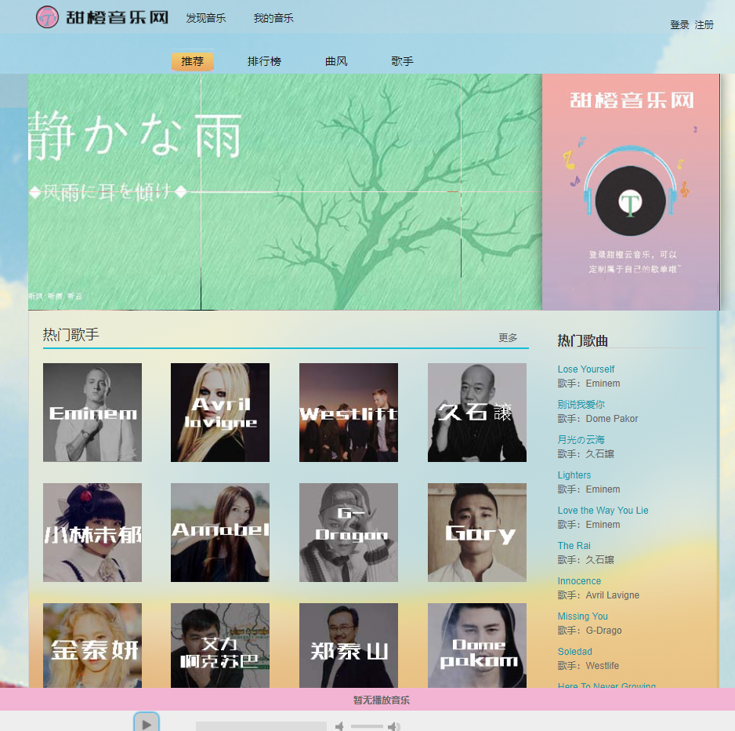

图8 网站首页

使用管理员mr账号登录，即可进入管理页面。运行效果如图9所示。

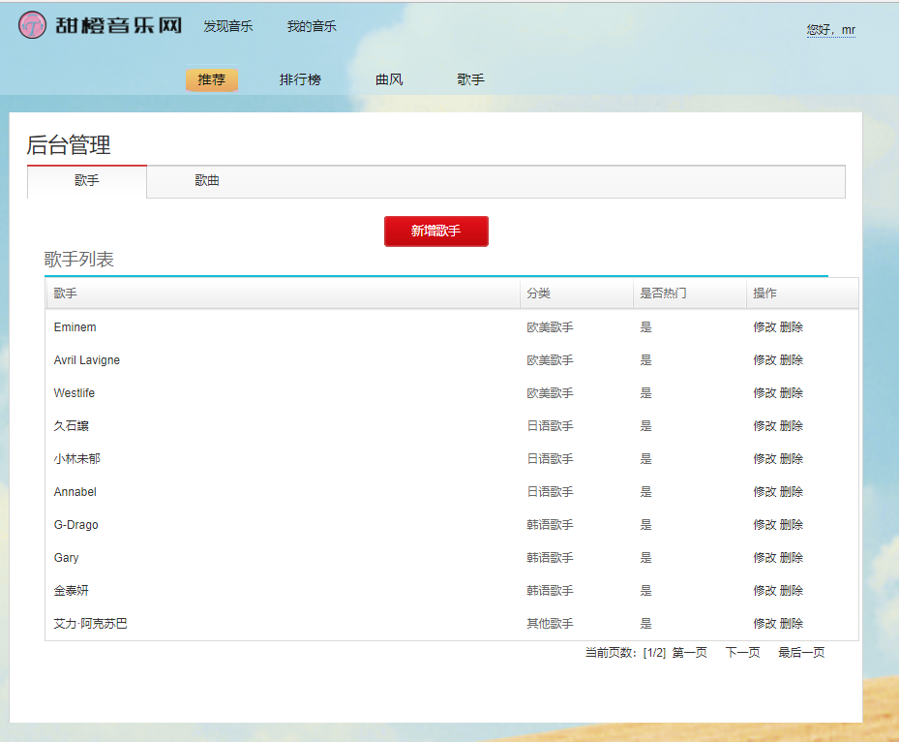

图9 管理员管理歌手和歌曲

#### 6．用户名及密码

网站分为普通账户和管理员账户两种。

前台账户可以自主注册。

管理员账号为：mr，密码为：mrsoft。